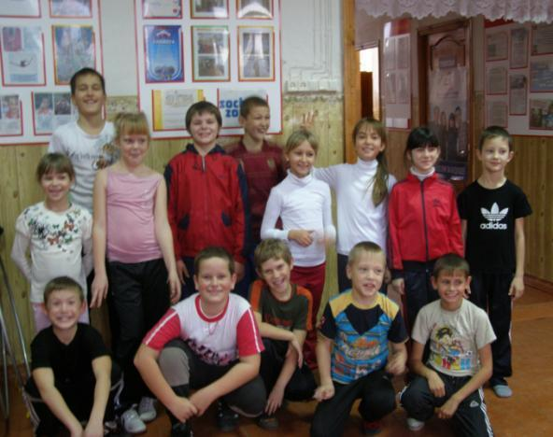

**МБОУ ООШ №19**

**Х.Красный**

**2011 год**

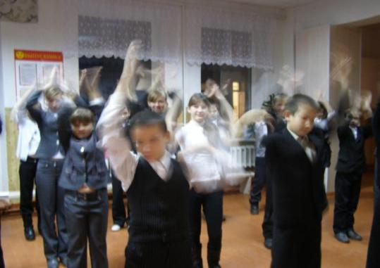

**Утренняя зарядка «С добрым утром!»**

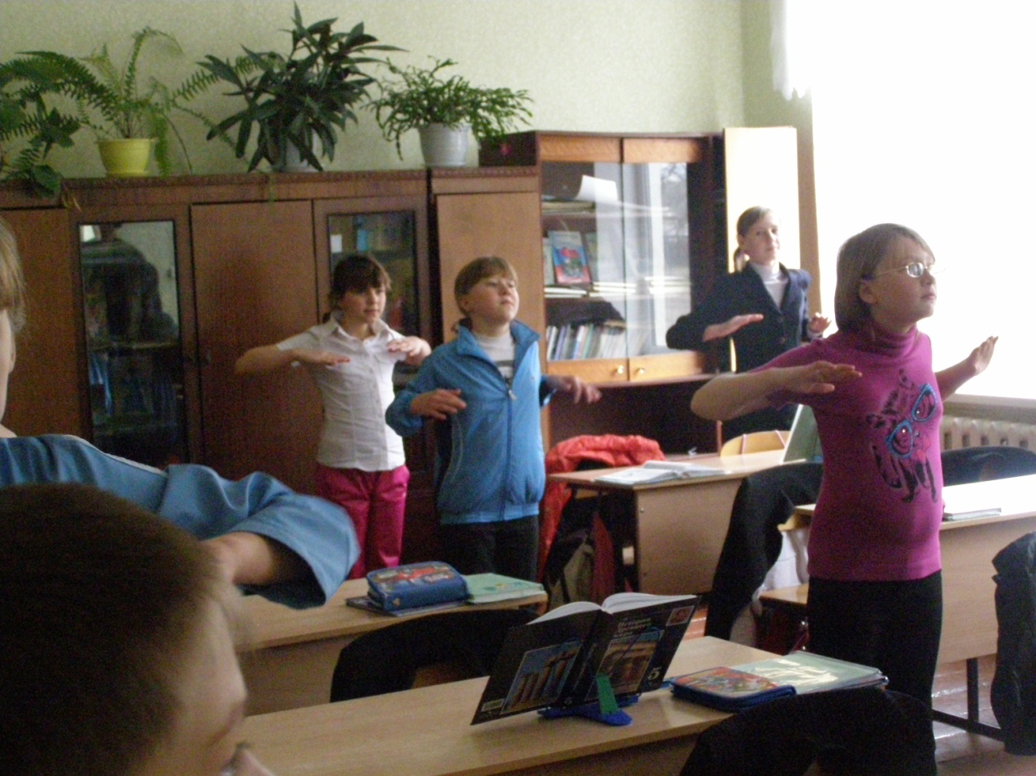

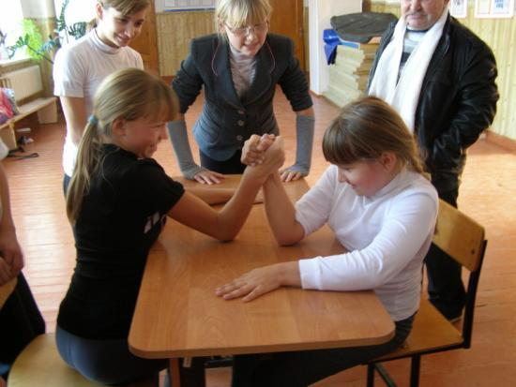

**Конкурс по армрестлингу.**

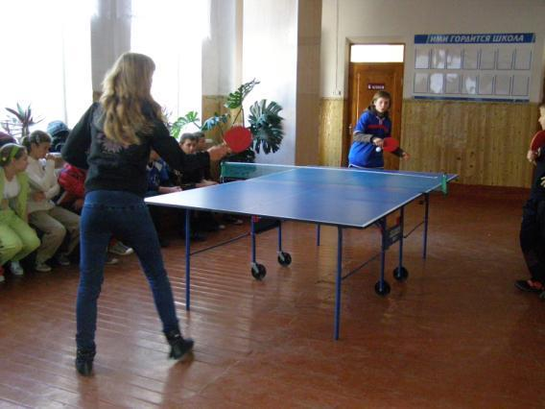

**Соревнования по настольному теннису.**

**Веселые старты 1-4 класс**

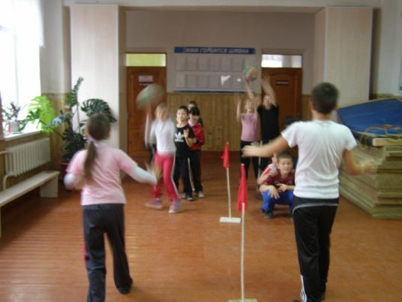

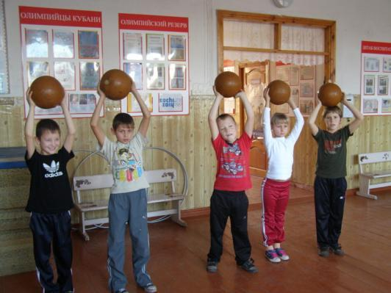

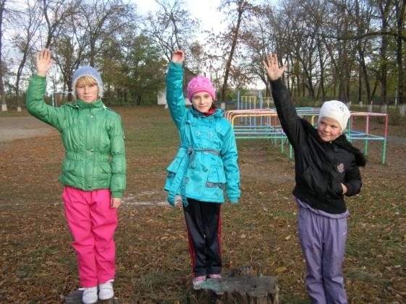

**Конкурс «Самый спортивный класс»**

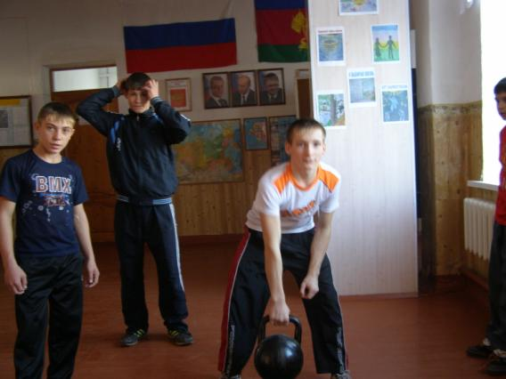

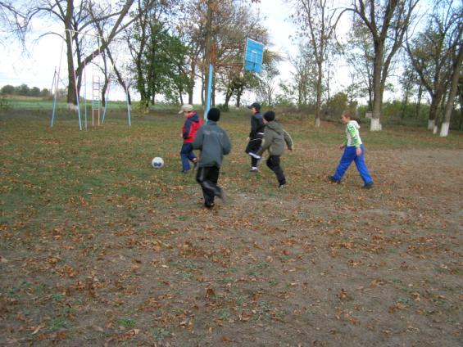

**Игры на свежем воздухе**

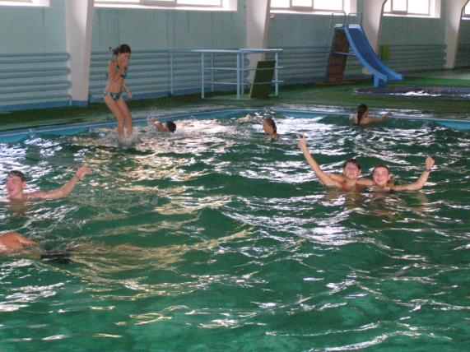

**Посещение аквапарка ст.Павловской**

**Отчет**

**О проведении VIII Всероссийской акции**

**«Спорт – альтернатива пагубным привычкам».**

|  |  |  |  |  |  |
| --- | --- | --- | --- | --- | --- |
| Название ОУ | Количество обучающихся в ОУ | Время проведения акции | Название мероприятия | Количество обучающихся , принявших участие в акции | Количество обучающихся регулярно занимающихся физкультурой |
| МБОУ ООШ №19 | 96 | 22.11.2011-30.11.2011 | Конкурс рисунков «Мы за здоровый образ жизни» | 32 | 96 |
| Веселые старты | 38 |
| Классные часы «Вредным привычкам нет» | 32 |
| Участие в соревнованиях V Всекубанской спартакиады школьников | 42 |
| Диспут «Я против наркотиков» | 19 |
| Спортивные соревнования по настольному теннису | 14 |
|  |  |  | Конкурс «Самый спортивный класс» | 96 |
| Конкурс по армрестлингу. | 32 |
| Утренняя зарядка ежедневно | 96 |
| Посещение аквапарка ст.Павловской | 29 |
| Всего | | | | 96 | 96 |

Директор МБОУ ООШ №19 Н.М.Зуева